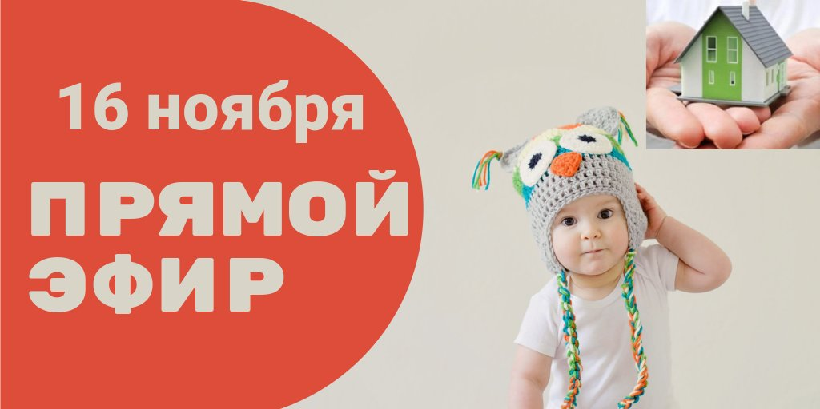
Хотите узнать больше о социальной выплате на приобретение жилья, защите жилищных прав детей, оставшихся без попечения родителей, лиц из их числа?
Подключайтесь к прямому эфиру 16 ноября в 17.00
https://t.me/irkopeka?livestream=a8f17624fa3272bcda

#иркопека

